Обзор текущей ситуации  
в области долевого строительства многоквартирных домов и  
иных объектов недвижимости по итогам 1 квартала 2024 г.

При мониторинге ситуации в Красноярском крае в области долевого строительства многоквартирных домов и иных объектов недвижимости, по результатам анализа информации, размещенной застройщиками в проектных декларациях в Единой информационной системе жилищного строительства (далее – ЕИСЖС), по итогам 1 квартала 2024 г. с привлечением денежных средств участников долевого строительства на территории края осуществляется строительство **141** объекта, включая 19 объектов нежилого назначения (автостоянки, апартаменты, офисные здания) и **122** многоквартирных домов (далее - МКД), общей жилой площадью **1 669, 277** тыс. кв.м.

За 1 квартал 2024г. в установленном порядке были введены в эксплуатацию 8 МКД финансирование строительства которых осуществлялось с привлечением денежных средств участников долевого строительства, из них в марте 2 МКД. Одновременно застройщиками в ЕИСЖС были размещены **8** проектных деклараций на новые объекты строительства, из них **7** на МКД и 1 автостоянка, что на 6 МКД меньше по сравнению с 1 кварталом прошлого года. Уменьшение выхода на рынок новых проектов строительства в 2024г. связано с изменением подходов к планированию застройки территорий в г.Красноярске в части процента интенсивности жилой застройки и обеспеченности соответствующей территории объектами коммунальной, транспортной, социальной инфраструктурой, а также и тем, что в конце 2023г. на рынок было выведено достаточно большое количество новых проектов строительства (4 квартал 2023г. - 36 МКД).

**Изменение средней S жилья по ДДУ, (кв.м.)**

Количество действующих (неисполненных) договоров участия в долевом строительстве (далее – ДДУ), заключенных в отношении жилых помещений по итогам марта увеличилось на 4,3 % и составило **10 414** ДДУ (в феврале - 9962)по которым реализовано **588,652** тыс.кв.м Процент реализованной жилой площади от всей запроектированной жилой площади в строящихся многоквартирных домах, в зависимости от выхода на рынок новых проектов строительства и убытием введенных объектов в эксплуатацию увеличился по итогам марта на 2 % и составил **35,3** % .

В отношении нежилых помещений, включая машино-места, количество действующих (заключенных) ДДУ возросло на 3,7% и составило **1452** (в феврале -1399**),** общей площадью **67,467** тыс.кв.м, суммарная цена заключенных ДДУ на нежилые помещения составила **5 763,9** млн.рублей. Средняя цена реализации квадратного метра нежилых помещений выросла на 1% по сравнению с февралем и составила 85,4 тыс.рублей. Учитывая, что суммарная площадь всех запроектированных нежилых помещений составляет **278,495** тыс.кв.м., процент реализованной нежилой площади составил **24,2**%.

Среднее значение площади реализуемых квартир по ДДУ в марте 2024г. продолжило рост и составило **49,76** кв.м. (в феврале - 48кв.м., а в январе этот показатель составлял 46,5 кв.м.). Однако это существенно ниже показателей 1 квартала прошлого года.

В марте 2024г. ранее наметившиеся тенденции по уменьшению количества заключаемых ДДУ не подтвердилась, напротив наметился рост, количество заключенных ДДУ увеличилось практически на 30% и составило 660 ДДУ (в феврале – **464** ДДУ). За 1 квартал 2024г. всего было заключено 1831 ДДУ, однако это на 9% меньше, чем в 1 квартале 2023г. (1831 ДДУ).

**Динамика заключения ДДУ и реализация S по ДДУ**

Объем всей реализованной жилой площади по ДДУ за март 2024г. составил **32, 841** тыс.кв.м., что на 32,2% больше, чем в феврале - 22, 256 тыс.кв.м. Всего за 1 квартал 2024г. было реализовано **87,75** тыс.кв.м, что на 18,2% меньше, чем за аналогичный период прошлого года (107,3 тыс.кв.м)

Начавшийся в 4 квартале прошлого года и усилившийся в феврале 2024г. тренд на снижение количества заключенных ДДУ, уменьшение объемов реализованной площади по ДДУ в этот период был обусловлен кратковременным охлаждением спроса населения вследствие продления программы семейной ипотеки (ранее спрос подхлестывала перспектива ее завершения), изменением условий программы льготной ипотеки, повышением требований Банков к заемщикам, к размеру предельной долговой нагрузки ипотечного заемщика с учетом всех имеющихся кредитных обязательств, увеличением размера взноса собственных средств заемщика, а также нестабильной политической обстановкой в мире. В марте 2024г. снижение количества сделок приостановилось и показало рост, но в случае если будут реализованы предложения ЦБ РФ сделать льготную ипотеку более адресной, распространить ее только на те регионы в которых объемы ввода жилья недостаточны для удовлетворения населения и задерживают их развитие, и, если Красноярский край не попадет в топ регионов где будет действовать льготная ипотека, количество сделок при существующих процентных ставках может еще больше сократиться.

На фоне этого продолжается рост цены ДДУ, так средняя цена ДДУ в марте 2024г. составила **6,263** млн.рублей это на 7,2% больше, чем в феврале - 5,788 млн.рублей, а в январе цена ДДУ составляла – 5,7 млн.рублей,. Средняя цена 1 кв.м. также показало рост и составила - **125,872** тыс.рублей, что на 4,2% больше, чем в феврале - 120,682 тыс.рублей, в январе этот показатель был на уровне -120,393 тыс.рублей,

**Динамика средней цены 1 кв.м. жилья по ДДУ**

Как и ранее Служба отмечает, что рассчитанный показатель средней цены 1 кв.м. является приближённым к реальному значению, не отражает фактическую среднюю рыночную цену реализации 1 кв.м. для конечного потребителя, данными которыми пользуется Служба берутся из открытых источников (проектные декларации на объекты, размещенные в ЕИСЖС), при ее расчете в том числе учитываются зачетные схемы застройщиков, используемые при покупке земельных участков, оплата по которым проводилась посредством заключения ДДУ по ценам ниже рыночной либо при расчете с подрядными организациями за выполненные работы или предоставленные услуги. Реальную цену кв.метра необходимо выводить в том числе с учетом цен по договорам уступок прав требований. Полагаем, что данные значения будут на 10 – 15% выше, чем рассчитанный показатель Службой.

Самые высокие средние цены реализации квадратного метра жилья продолжают держать застройщики, входящие в ГК «Арбан», здесь стоимость квадратного метра в отдельных объектах варьируется от 183 до 190 тыс.рублей за квадрат, также отмечаются высоки цены в объектах ООО СЗ «Новый город» в ЖК по ул.Взлетная – 172, тыс.рублей за 1 кв.метр. При мониторинге средних цен на жилье установлено, что 17 жилых комплексов в г.Красноярске реализуются по ценам, где 1 квадратный метр жилья превышает 150 тыс.рублей за квадрат.

**Суммарный размер стоимости заключенных ДДУ  
по жилым помещениям, по периодам**

Суммарный размер цены всех заключенных ДДУ в отношении жилых помещений в марте 2024г. составил **4,134** млрд.рублей, в феврале 2024г этот показатель составлял 2,686 млрд.рублей, а в январе - 3,955 млрд.рублей. Суммарный объем обязательств по всем действующим ДДУ заключенным в отношении жилых помещений, строительство которых не завершено, по состоянию на 31.03.2024 составил **61,517** млрд.рублей. С учетом нежилых помещений суммарный размер всех обязательств застройщиков по итогам февраля оценивается **67,281** млрд.рублей. (суммартная цена ДДУ по нежилым помещениям 5,764 млрд.рублей).

По итогам марта 2024 г. увеличился размер кредитных средств, привлекаемых застройщиками на строительство МКД. Из 122 МКД, строительство которых на конец февраля 2024г. не было завершено, застройщиками открыты кредитные линии на строительство 95 МКД, без учета 7 МКД строительство которых осуществляется Фондом защиты прав граждан – участников долевого строительства Красноярского края (далее – Регфонд) на федеральные и краевые средства ( 29.02.2024 1 МКД в установленном порядке введен в эксплуатацию). В отношении 22 МКД сведения о финансировании строительства за счет кредитных средств в проектных декларациях не отражены. Следует отметить, что только в отношении 15 объектов суммарный размер сумм цены ДДУ, подлежащий депонированию на счетах эскроу превышает размер привлеченных кредитных обязательств застройщика, по 10 объектам этот размер достигает 80% от привлеченных кредитных средств.

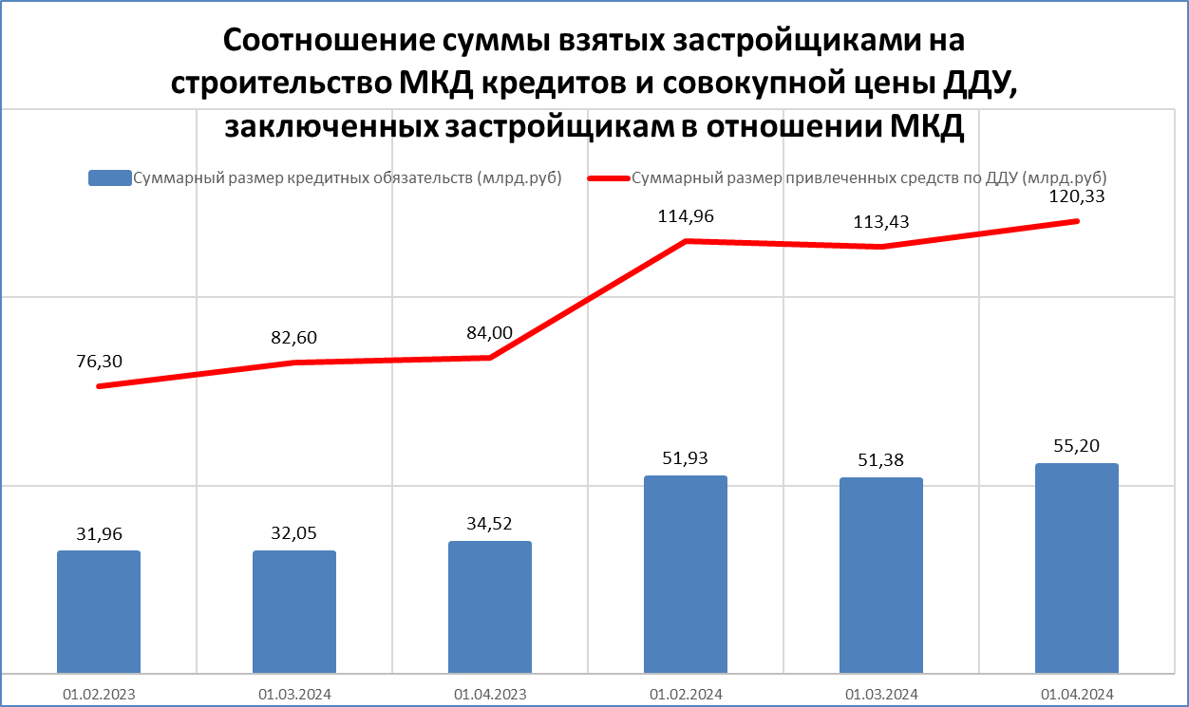

Суммарный размер взятых кредитных обязательств на строительство МКД в марте 2024г. увеличился на 5,7 % и составил **120,327** млрд.рублей в феврале составлял 113,430 млрд.рублей , а в январе - 114,959 млрд.рублей . Кроме этого, на строительство объектов нежилого назначения (офисные здания-апартаменты и автопарковки) открыты кредитные линии в размере **3,931** млрд.рублей, что на 2,7% больше показателей февраля - 3,825 млрд.рублей. Ситуация по размеру привлеченных застройщиками кредитных средств на жилые объекты и средств задепонированных на счетах эскроу в отношении жилых помещений наглядно на графике выглядит следующим образом:

Совокупный размер кредитных обязательств застройщиков в отношении жилых и нежилых объектов составил **124,258** млрд.рублей. Взятые кредитные обязательства на 54 % будут обеспечены денежными средствами участников долевого строительства, подлежащими депонированию на счетах эскроу (договоры участия в долевом строительстве на жилые и нежилые помещения заключены на общую сумму **67,281** млрд.рублей, из них **61,517** млрд.рублей по жилым помещениям)). Учитывая, что процент реализованной жилой площади по заключенным ДДУ по итогам февраля 2023 г. составил 35,3 %, а нежилых помещений – 24,2%, оставшуюся часть размера кредитных обязательств возможно погасить за счет реализации свободной площади.